TABELA DE CANASTRA FEMININA
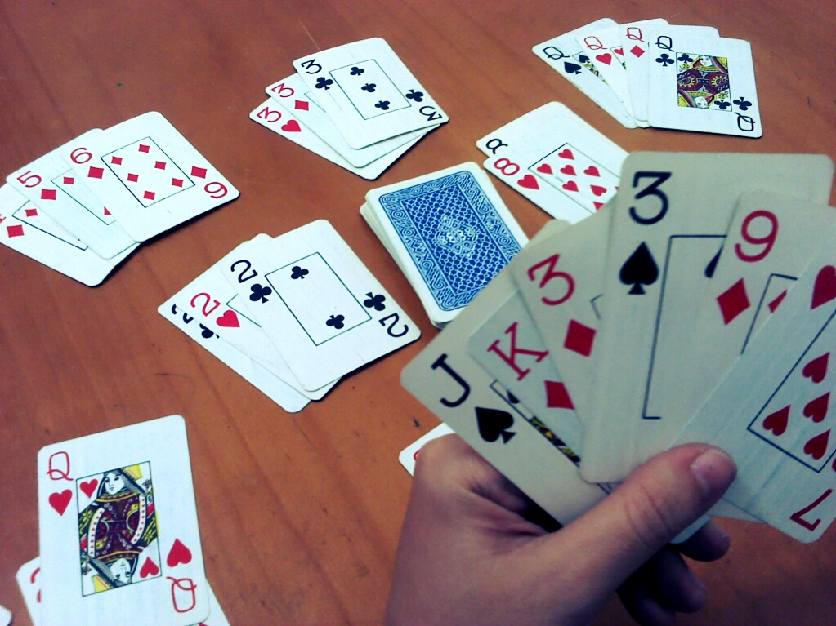

1ª Rodada dia: 18/07
LOCAL : SORVETERIA TENTAÇÃO
jogo | hora |  |  | chave
1 | 19:30 | King’s Ball/ Alvorada Flor do Ipê B 02 | King’s Ball/ Alvorada Flor 01 do Ipê A | U
2 | 19:30 | Quem Chuta Busca/ Master 00 | Sede Prigol  03 | U

2ª Rodada dia: 25/07
LOCAL : BAR SILVESTRE
jogo | hora |  |  | chave
3 | 19:30 | King’s Ball/ Alvorada Flor do Ipê A 01 | Quem Chuta Busca/ Master 02 | U
4 | 19:30 | Independente 02 | 01 Sede Prigol | U

3ª Rodada dia: 01/08
LOCAL: SORVETERIA TENTAÇÃO
jogo | hora |  |  | chave
5 | 19:30 | Independente 00 | 03 King’s Ball/ Alvorada Flor do Ipê A | U
6 | 19:30 | Quem Chuta Busca/ Master 01 | King’s Ball/ Alvorada Flor 02 do Ipê B | U
4ª Rodada dia: 08/08
LOCAL : BAR SILVESTRE
jogo | Hora |  |  | Chave
7 | 19:30 | King’s Ball/ Alvorada Flor do Ipê B | Independente | U
8 | 19:30 | King’s Ball/ Alvorada Flor do Ipê A | Sede Prigol | U

5ª Rodada dia: 15/08
LOCAL : SORVETERIA TENTAÇÃO
jogo | Hora |  |  | Chave
9 | 19:30 | Independente | Quem Chuta Busca/ Master | U
10 | 19:30 | King’s Ball/ Alvorada Flor do Ipê B | Sede Prigol | U

6ª Rodada dia: 22/08
LOCAL : BAR SILVESTRE
jogo | Hora |  |  | Chave
11 | 19:30 | 1º COLOCADO | 2º COLOCADO | FINAL

TABELA DE CANASTRA MASCULINA
1ª Rodada dia: 18/07
LOCAL : SORVETERIA TENTAÇÃO
jogo | hora |  |  | Chave
1 | 19:30 | King’s Ball/alvorada Flor do Ipê A 02 | Quem Chuta Busca/ Master A 01 | A
2 | 19:30 | Colorado Santo Expedito 02 | 01 Bar Bolão Dalbosco | A

1ª Rodada dia: 18/07
LOCAL : SORVETERIA TENTAÇÃO
jogo | hora |  |  | Chave
3 | 19:30 | King’s Ball/alvorada Flor do Ipê B 02 | Faz Frio/Vidraç. Sturmer B  01 | B
4 | 19:30 | Lanchonete Guanabara 00 | 03 Quem Chuta Busca/ Master B | B

2ª Rodada dia: 25/07
LOCAL : BAR SILVESTRE
jogo | hora |  |  | Chave
5 | 19:30 | Juventus 00 | 03 King’s Ball/alvorada Flor do Ipê A | A
6 | 19:30 | Quem Chuta Busca/ Master A 00 | Colorado/ Santo Expedito  03 | A

2ª Rodada dia: 25/07
LOCAL : BAR SILVESTRE
jogo | hora |  |  | Chave
7 | 19:30 | Madeireira Casagrande 00 | 03 King’s Ball/alvorada Flor do Ipê B | B
8 | 19:30 | Faz Frio/Vidraç. Sturmer B 03 | 00 Lanchonete Guanabara | B

3ª Rodada dia: 01/08
LOCAL: SORVETERIA TENTAÇÃO
jogo | hora |  |  | Chave
9 | 19:30 | Bar Bolão Dalbosco 03 | 00 Juventus | A
10 | 19:30 | King’s Ball/alvorada Flor do Ipê A 02 | Colorado/ Santo Expedito  01 | A

3ª Rodada dia: 01/08
LOCAL: SORVETERIA TENTAÇÃO
jogo | hora |  |  | Chave
11 | 19:30 | Quem Chuta Busca/ Master B  01 | Madeireira Casagrande  02 | B
12 | 19:30 | King’s Ball/alvorada Flor do Ipê B 03 | Lanchonete Guanabara  00 | B

4ª Rodada dia: 08/08
LOCAL : BAR SILVESTRE
jogo | hora |  |  | Chave
13 | 19:30 | King’s Ball/alvorada Flor do Ipê A | Bar Bolão Dalbosco | A
14 | 19:30 | Quem Chuta Busca/ Master A | Juventus | A

4ª Rodada dia: 08/08
LOCAL : BAR SILVESTRE
jogo | hora |  |  | Chave
15 | 19:30 | King’s Ball/alvorada Flor do Ipê B | Quem Chuta Busca/ Master B | B
16 | 19:30 | Faz Frio/Vidraç. Sturmer B | Madeireira Casagrande | B

5ª Rodada dia: 15/08
LOCAL : SORVETERIA TENTAÇÃO
jogo | hora |  |  | Chave
17 | 19:30 | Quem Chuta Busca/ Master A | Bar Bolão Dalbosco | A
18 | 19:30 | Juventus | Colorado/ Santo Expedito | A

5ª Rodada dia: 15/08
LOCAL : SORVETERIA TENTAÇÃO
jogo | hora |  |  | chave
19 | 19:30 | Faz Frio/Vidraç. Sturmer B | Quem Chuta Busca/ Master B | B
20 | 19:30 | Madeireira Casagrande | Lanchonete Guanabara | B

6ª Rodada dia: 22/08
LOCAL : BAR SILVESTRE
jogo | hora |  |  | chave
21 | 19:30 | 1º DE A | 2º DE B | SEMI F
22 | 19:30 | 1º DE B | 2º DE A | SEMI F
23 | 21:00 | VENC. DO JOGO 21 | VENC. DO JOGO 22 | FINAL

